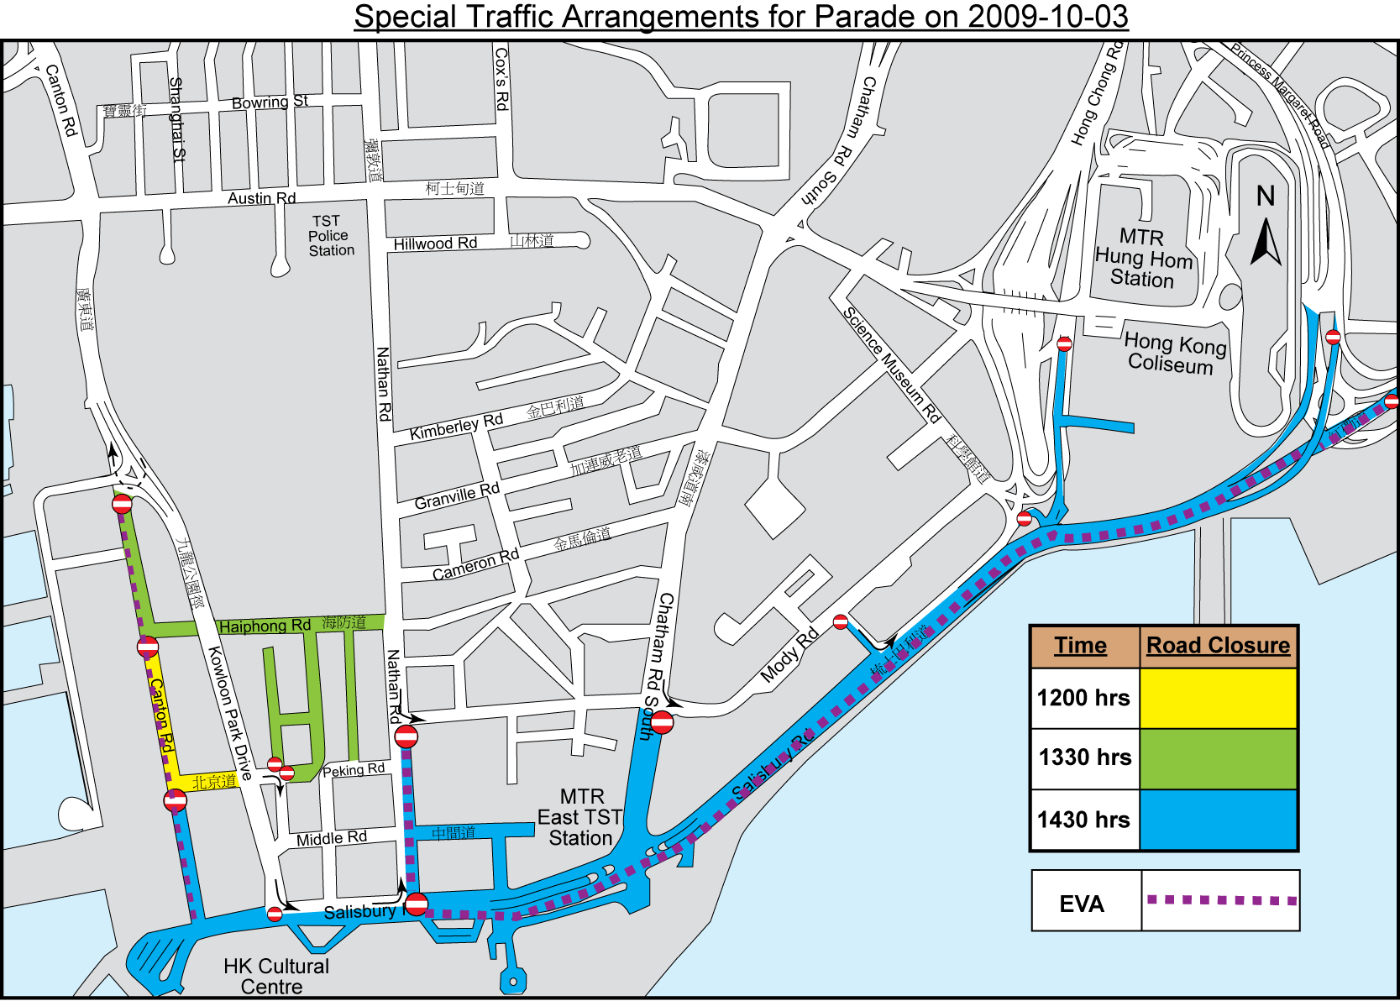
十月三日巡遊特別交通管制措施

Annex B

